淡江時報 第 670 期
「淡蘭三月天、歡樂植樹情」蘭陽社區學校一家親： 社區展 重生廢棄物
特刊
宜蘭縣鑑湖堂文化協會結合廢棄酒甕與水生植物，創作出一盆盆不同寓意的花藝，雅致而妙趣，蘭陽駐校藝術家笑稱之為「老甕新裝」。(圖/陳振堂)
2011/06/15

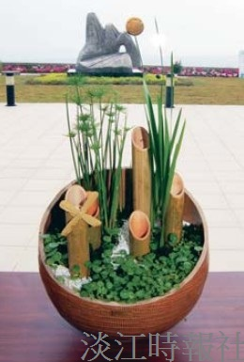
宜蘭縣鑑湖堂文化協會結合廢棄酒甕與水生植物，創作出一盆盆不同寓意的花藝，雅致而妙趣，蘭陽駐校藝術家笑稱之為「老甕新裝」。(圖/陳振堂)

